UNIVERSIDADE FEDERAL DE SANTA CATARINA
Departamento de Engenharia Elétrica
EEL7040 – Circuitos Elétricos I - Laboratório

Aula 05 – Primeira parte
osciloscópio

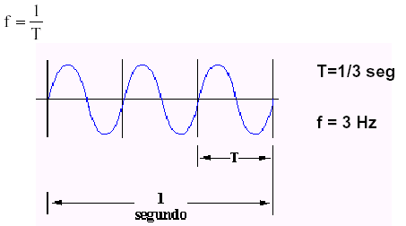
Figura 1 – Medição de período e freqüência.

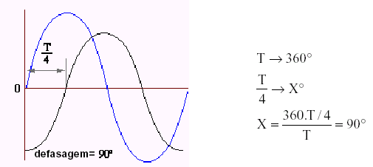
Figura 2 – Medição de defasagem.

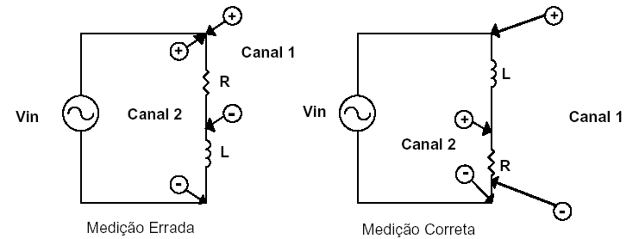
Figura 3 – Cuidado ao medir duas tensões com o osciloscópio.

Fontes de 5 e 15 V


Formas de onda contínuas observadas na tela.
Formas de onda alternadas observadas na tela.

Transformador da bancada

Formas de onda alternadas observadas na tela.

